Министерство образования Республики Беларусь

Учреждение образования

«Белорусский государственный университет информатики

и радиоэлектроники»

Специальность «Программная инженерия»

Кафедра инженерной психологии и эргономики

Учебная дисциплина «Основы алгоритмизации и программирования»

ОТЧЕТ

по лабораторной работе No2

«Разветвляющиеся алгоритмы»

Вариант 9

Подготовил: Грибач Н.Э

Проверил: Усенко Ф.В.

Минск 2024

**Цель работы**: изучить основные средства языка программирования С++, необходимых для кодирования алгоритма с разветвляющейся структурой.

**Задание**:Даны две переменные целого типа: A и B. Если их значения не равны, то присвоить каждой переменной максимальное из этих значений, а если равны, то присвоить переменным нулевые значения.

#include <iostream>

using namespace std;

int main()

{

int A, B;

cout << "A:";

cin >> A;

cout << "B:";

cin >> B;

if (A != B)

{

A > B ? B=A : A=B;

cout << "A - " << A << endl;

cout << "B - " << B << endl;

}

else

{

A = 0;

B = 0;

cout << "A = B = " << 0 << endl;

}

return 0

}

На рисунке 1 показан снимок работающей программы.

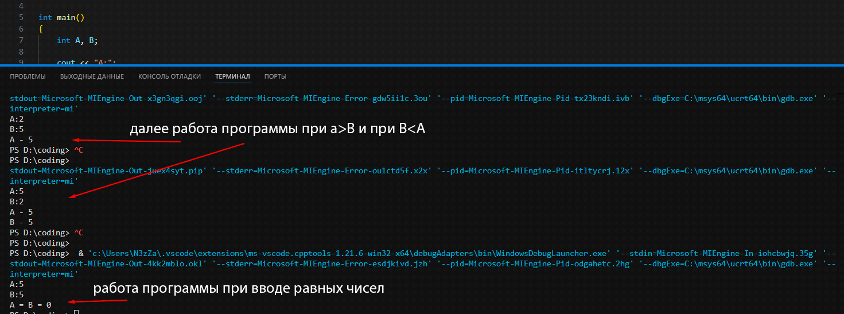

Рисунок 1 – Снимок работы программы в терминале

Блок-схема работы программы представлена на рисунке 2

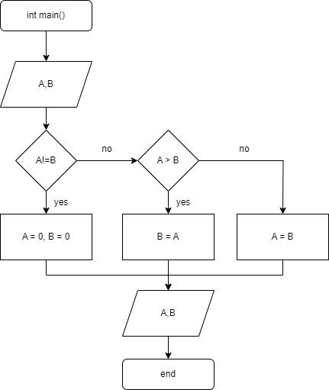

Рисунок 2

**Вывод**: в ходе выполнения работы создана программа определяющая истинность или ложность высказывания, как того и требовало задание. В работе я использовал условный оператор if поскольку в коде не слишком много условий для ввода switch case. Также в коде программы был использован тернарный оператор(усл ? действ1 : действ2) для быстрого проверки условия A > B и последующих действий.